2002数字逻辑考试题参考答案(A)
一、填空题（20分）
1．加速电容 钳位电路
2．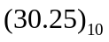=( 11110.01 )₂= ( 1E.4 )₁₆ = ( 00110000.00100101 )_{8421BCD}
[110001]_{补}=[101111]_{原}=[110001]_{反}
3．或 与 非
4．险象 增加冗余项、增加惯性延时环节、选通法
5．10或01
6．10011
7．4
8． 状态等效，状态相容
9．C，D

二、选择题（10分）
1．C 2．C 3． D 4． C 5．C
6．C 7．C、B 8．D 9．C 10．A

三．计算题（20分）
1．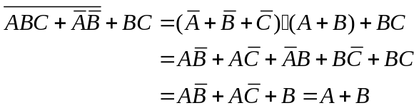
2．
3．(1)．
(2)．
4． 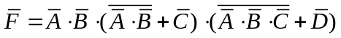
5． 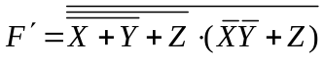
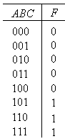
四、分析设计题（50分）
- 将燃油喷嘴开关、锅炉水温、压力分别用A,B,C表示：
A=1，喷嘴打开；A=0，喷嘴关闭；
B=1，水温过高；B=0，水温正常；
C=1，压力过高；C=0，压力正常。
报警信号作为输出F，F=0，正常，F=1，报警。

2．激励函数：
次态方程：
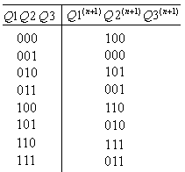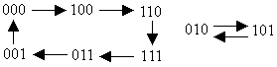
模6计数器
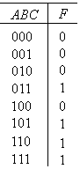
3． A，B接A1，A0

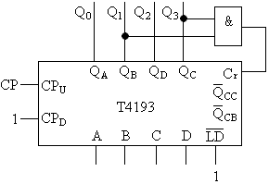
4．

5．

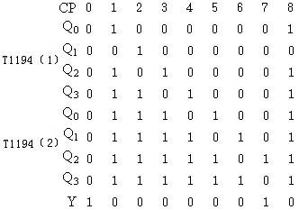
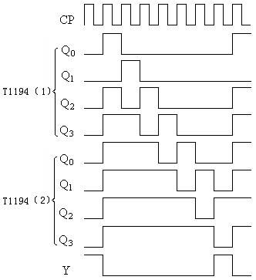

７分频器

2002数字逻辑考试题参考答案(B)

一、填空题（20分）
1．0
2．(19.8)₁₆=( 11001.1 )₂=(25.5)₁₀= ( 00100101.0101 ) _{8421BCD}
(1.1111)_{原}=[1.0000]_{反}=[1.0001]_{补}
3．代数法 卡诺图法
4．0 1
5．2 1 3
6．状态等效，状态相容
7．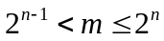
8．001100
9．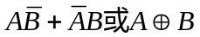
10．1KHz

二、选择题（10分）
1．C 2．B 3．C、B 4．D 5．B
6．C 7．B 8．C 9．B

三．计算题（20分）
1．
2．
3．(1)．
(2)．
4．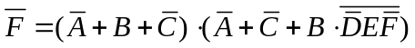
5．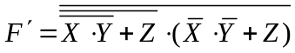
四、分析设计题（50分）
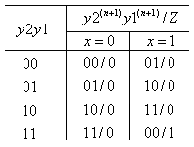
1． 三个工厂分别为：A，B，C；用电用1表示，不用电用0表示。甲、乙两站分别为：F1，F2；供电用1表示，不供电用0表示。
2．
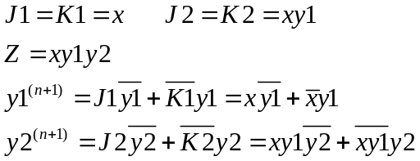
该电路当时，状态不变，输出Z为0；当时，为模4加1计数器，输出Z为进位输出信号。

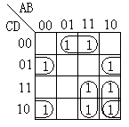
3．用四选一数据选择器T580实现以下函数，要求电路图最简。
F(A，B，C，D)= 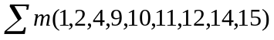

4．用四位二进制同步可逆计数器T4193构成模(8)₁₀计数器。
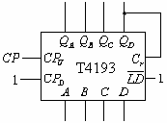
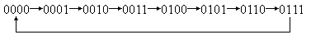
5．分析如下图所示电路功能，列出状态表，作出时间图，说明电路实现何功能。（设初始状态为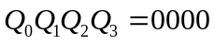）
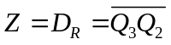
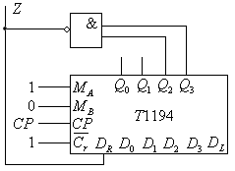
由T1194的功能表及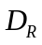的逻辑表达式，可列出状态表：
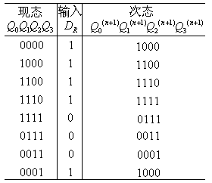

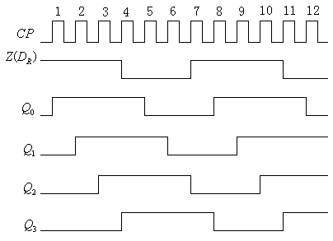

由时间图知，该电路是一个分频系数为7的分频器。

